
ประกาศองค์การบริหารส่วนตำบลท่าจะหลุง
เรื่อง แผนอัตรากำลังพนักงานจ้าง ๔ ปี ปรับปรุงฉบับที่ ๑ ( พ.ศ. ๒๕๕๖ – ๒๕๕๙ )
ขององค์การบริหารส่วนตำบลท่าจะหลุง
*********************************

อาศัยอำนาจตามประกาศคณะกรรมการข้าราชการ หรือพนักงานส่วนตำบลจังหวัดนครราชสีมา เรื่อง มาตรฐานทั่วไปเกี่ยวกับพนักงานจ้าง ข้อ ๗ เพื่อให้การปฏิบัติราชการขององค์การบริหารส่วนตำบล ท่าจะหลุง มีความคล่องตัว เกิดประสิทธิภาพและประสิทธิผล จึงจัดทำแผนอัตรากำลังพนักงานจ้างขององค์การบริหารส่วนตำบลท่าจะหลุง โดยความเห็นชอบของคณะกรรมการพนักงานส่วนตำบลจังหวัดนครราชสีมา (ก.อบต.จ.นม.) ในการประชุมครั้งที่ ๑๒/๒๕๕๕ เมื่อวันที่ ๒๑ ธันวาคม พ.ศ. ๒๕๕๕ นั้น

องค์การบริหารส่วนตำบลท่าจะหลุง จึงขอประกาศใช้แผนอัตรากำลังพนักงานจ้าง ๔ ปี ปรับปรุงฉบับที่ ๑ ( พ.ศ. ๒๕๕๖ – ๒๕๕๙ ) ขององค์การบริหารส่วนตำบลท่าจะหลุง

จึงประกาศมาเพื่อทราบโดยทั่วกัน

ประกาศ ณ วันที่ ๙ เดือนมกราคม พ.ศ.๒๕๕๖

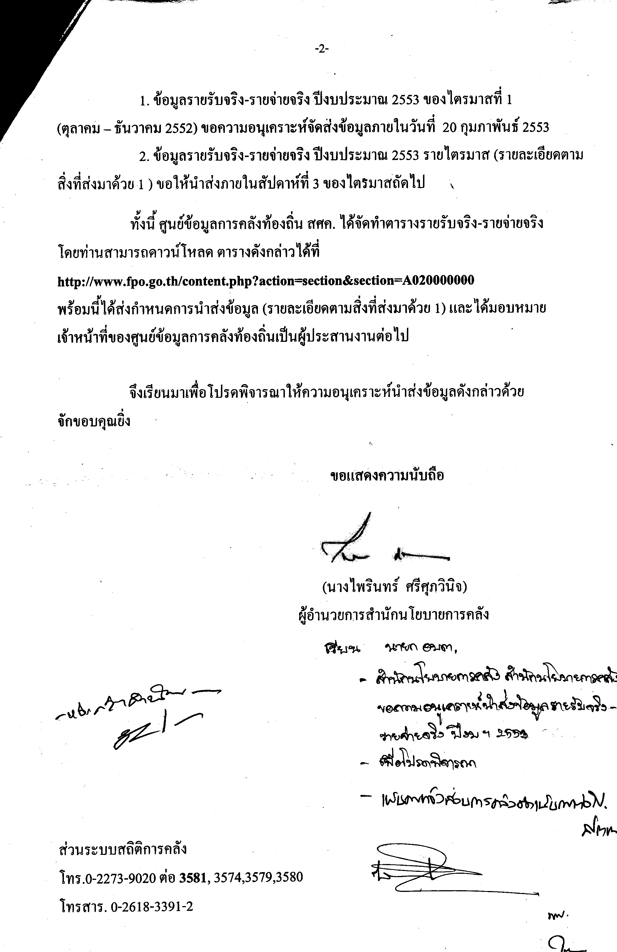
(ลงชื่อ)
(นายเสนอ เบี้ยกระโทก )
นายกองค์การบริหารส่วนตำบลทาจะหลุง

ประกาศองค์การบริหารส่วนตำบลท่าจะหลุง
เรื่อง แผนอัตรากำลัง 3 ปี ( พ.ศ. 2552 - 2554 )
ขององค์การบริหารส่วนตำบลท่าจะหลุง
…………………………………

อาศัยอำนาจตามประกาศคณะกรรมการข้าราชการ หรือพนักงานส่วนตำบล จังหวัดนครราชสีมา เรื่อง หลักเกณฑ์และเงื่อนไขเกี่ยวกับการบริหารงานบุคคลขององค์การบริหารส่วนตำบล ข้อ 18 เพื่อให้การปฏิบัติราชการขององค์การบริหารส่วนตำบลท่าจะหลุง มีความคล่องตัว เกิดประสิทธิภาพและประสิทธิผล จึงจัดทำแผนอัตรากำลังขององค์การบริหารส่วนตำบล โดยได้รับความเห็นชอบจากคณะกรรมการข้าราชการ หรือพนักงานส่วนตำบล จังหวัดนครราชสีมา ในการประชุมครั้งที่ 8 / 2551 เมื่อวันที่ 27 เดือนสิงหาคม พ.ศ. 2551 นั้น

องค์การบริหารส่วนตำบลท่าจะหลุง จึงขอประกาศใช้แผนอัตรากำลัง 3 ปี ( พ.ศ. 2552 – 2554 ) ขององค์การบริหารส่วนตำบลท่าจะหลุง

จึงประกาศมาเพื่อทราบโดยทั่วกัน

ประกาศ ณ วันที่ 5 กันยายน พ.ศ. 2551

(ลงชื่อ)
(นายวันชัย แนบกระโทก)
นายกองค์การบริหารส่วนตำบลทาจะหลุง

